**Тема урока: Проект «Кондитерский цех»**

**Цели урока:** - ***дидактическая*** - систематизация ЗУН учащихся по теме «Моделирование и формализация»; использование описания (информационной модели) в практической деятельности.

- ***развивающая*** - использование электронных таблиц моделирования для проведения компьютерного эксперимента в учебной деятельности; совершенствование навыков и умений решения экономических задач оптимизационного планирования в электронных таблицах

- ***воспитательная –*** умение работать коллективно, коммуникативные навыки

**Тип урока:** комбинированный

**Вид урока:** проект, тест

**Методическое обеспечение:** презентация, карточки-задания, тест

**План урока:**

**1. Организационный момент -** Проверка готовности к уроку, списочного состава, тема урока, цели урока.

**2. Актуализация –**

* **Quiz-Quiz-Trade –** вопросы карточках по темам:
* адресация в электронных таблицах
* правила оформления формул в ЭТ
* **Model Frayer** – индивидуальная работа – понятие «информационная модель»
* **Round Robin** **-** командная работа – понятие «информационная модель»
* **Round Robin** **-** работа в парах -этапы компьютерного моделирования
* **Репродуктивные вопросы к классу**

**3. Совершенствование навыков и умений –** решение экономической задачи оптимизационного планирования: Проект «Кондитерский цех»

* Постановка проблемы
* **Round Table -** обсуждение проекта в парах
* Компьютерный эксперимент в электронных таблицах

**4. Заключение – Билетик на выход -** вопросы для контроля в форме теста.

**5. Домашнее задание -** конспект.

**Ход урока:**

**1. Организационный момент –** 1 мин **-** Проверка готовности к уроку, списочного состава, тема урока, цели урока.

**2. Актуализация –**

* **Quiz-Quiz-Trade -** (2 мин) **-** вопросы карточках:

**Правила оформления формул и адресация в ЭТ**

- Приоритет арифметических операций в формулах (действия в скобках; степень, корень; умножение, деление; сложение, вычитание)

- Формула в ЭТ может содержать … (ссылки на ячейки; константы; арифметические операции)

- Формула в ЭТ обязательно начинается … (со знака =)

- По умолчанию все ссылки в формулах являются … (относительными)

- В какие скобки заключаются аргументы функции? (круглые)

- Абсолютные ссылки в формулах используются для ... (указания фиксированного адреса ячейки)

- При перемещении или копировании в электронной таблице абсолютные ссылки… (не изменяются)

- При перемещении или копировании в электронной таблице относительные ссылки… (преобразуются в зависимости от нового положения формулы)

- При перемещении или копировании смешанные ссылки ... (часть ссылки, не содержащая знак «$», обновляется, а часть, со знаком «$» не изменяется)

- Диапазон ячеек – это … (более двух ячеек как смежных, так и несмежных)

- Что делает Excel, если в составленной формуле содержится ошибка? (выводит сообщение о типе ошибки как значение ячейки)

- Блок ячеек - это: (совокупность клеток, образующих в таблице область прямоугольной формы)

* **Model Frayer** – индивидуальная работа – 2 мин - понятие «информационная модель»

**Обязательные характеристики**

- строятся с помощью различных языков (знаковых систем)

- строятся с помощью естественных языков

- зафиксированы на каком-либо носителе информации

**Необязательные характеристики**

**-** объем

- материальность

- таблица

- график

**Примеры**

- таблица Менделеева

- глобус

- формула S = v * t

- схема

- программа на языке программирования

**Противоположные примеры**

- игрушечный паровоз

- кукла

- воздушный шар

* **Round Robin** **-** работа в команде **-** 3 мин- понятие «информационная модель»
* **Round Robin** **-** работа в парах **–** 1 мин **-** этапы компьютерного моделирования:

1. Описательная информационная модель.
2. Формализованная модель.
3. Компьютерная модель.
4. Компьютерный эксперимент.
5. Анализ полученных результатов и корректировка исследуемой модели.

* **Репродуктивные вопросы** – 3 мин:

1. Что такое оптимизационное моделирование в экономике?

- В процессе **оптимизационного моделирования** осуществляется поиск наиболее **эффективного** (**оптимального**) пути развития системы.

1. Критерии оптимальности

- Критерием оптимальности могут быть различные **параметры**:

а) можно стремиться к максимальному количеству выпускаемой продукции,

б) можно к ее низкой себестоимости

1. Что значит выгодное производство?

- Получение прибыли

1. Как Вы понимаете, что такое прибыль?

- Разница между доходами и затратами на производство.

1. Что такое целевой параметр?

- Оптимальное развитие соответствует **экстремальному** (максимальному или минимальному) значению выбранного **целевого параметра**.

1. Что значит решить оптимизационную задачу?

- Найти значение переменной **Х**, которое доставляет экстремум целевой функции и величину целевой функции при этом значении.

1. Как определить экстремум, если функция линейная?

- Если целевая функция линейна, то экстремумов нет. Тогда задача поиска оптимального решения имеет смысл только при наличии определенных ограничений на параметры.

1. Как решаются задачи линейного программирования в Excel

- Задачи линейного программирования в Excel помощью надстройки Поиск решения?

**3. Совершенствование навыков и умений –** 25 мин **-** решение экономической задачи оптимизационного планирования

**ПРОЕКТ «Оптимизационное планирование кондитерского производства»**

**Постановка задачи.** Составить дневной план производства кондитерского цеха, для обеспечения наибольшей выручки.

* **Round Table -** работа в парах –

1. **Описательная модель**

Школьный кондитерский цех готовит пирожки и пирожные. В силу ограниченности емкости склада за день можно приготовить в совокупности не более 700 штук изделий. Рабочий день в кондитерском цехе длится 8 часов. Поскольку производство пирожных более трудоемко, то если выпускать только их, за день можно произвести не более 250 штук, пирожков же можно произвести 1000 штук (если не выпускать при этом пирожных). Стоимость пирожных вдвое выше, чем стоимость пирожка.

1. **Формальная модель**

ОБОЗНАЧИМ: х - дневной план выпуска пирожков, у - дневной план выпуска пирожных.

Из постановки задачи следует, что на изготовление одного пирожного затрачивается в 4 раза больше времени, чем на выпечку одного пирожного.

Пусть t - время выпуска пирожка, тогда 4t - время выпуска пирожного. Значит общее время для изготовления пирожков и пирожных tx + 4ty, но оно не должно быть больше длительности рабочего дня: tx + 4ty ≤ 8 * 60 ⇒ t(x + 4y) ≤ 480 (1)

Определим время для изготовления одного пирожка: 480/1000= 0,48 минут.

Полученное значение подставим в уравнение (1) 0,48(x + 4y) ≤ 480 ⇒ x + 4y ≤ 1000

Таким образом, получаем следующие ограничения:

x + 4y ≤ 1000

x + y ≤ 700

х ≥ 0, у ≥ 0

х, у - целые

Сформулируем стратегическую цель – получение максимальной выручки. Выручка – это стоимость всей проданной продукции.

Пусть цена одного пирожка равна r, тогда цена одно пирожного 2r (по условию задачи). Отсюда стоимость всей продукции за день rx + 2ry = r ( x + 2y).

Целью производства является получение максимальной выручки.

Запишем целевую функцию F(x, y) = rx + 2ry = r ( x + 2y).

Так как r – константа, то максимальное значение будет достигнуто при **F(x, y) = x + 2y.**

1. **Компьютерная модель в электронных таблицах**

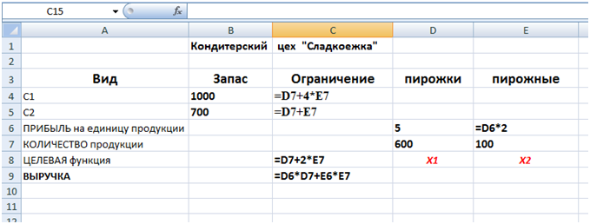

1. **Компьютерный эксперимент**

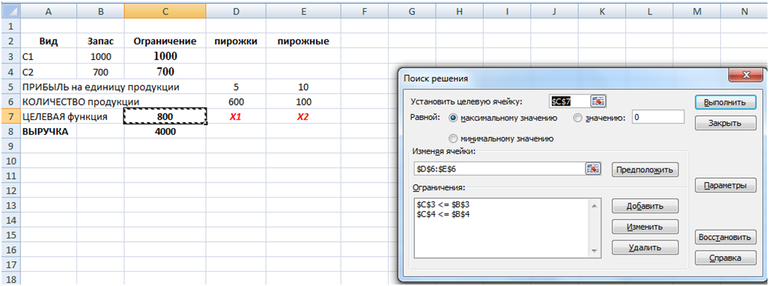

1. **Анализ результатов и корректировка исследуемой модели**

Выручка – 4000 рублей

**4. Заключение – Билетик на выход -** 5 мин - вопросы для контроля в форме теста.

1. **Подведение итогов –** 2 мин **–** анализ урока.

**6. Домашнее задание -** 1 мин **-** конспект.